**新 书 推 荐**

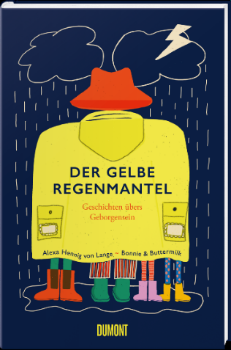**中文书名：《黄色雨衣》**

**英文书名：THE YELLOW RAINCOAT**

**德文书名：Der gelbe Regenmantel**

**作 者：Alexa Henning von Lange**

**出 版 社：DuMont Buchverlag GmbH & Co. KG**

**代理公司：Marcel/ ANA/Winney**

**页 数：96页**

**出版时间：2024年10月**

**代理地区：中国大陆、台湾**

**审读资料：电子稿**

**类 型：短篇小说**

**内容简介：**

在不确定的时代和要求过多的时刻，成年人常常怀念童年，那时生活比较轻松，有父母和祖父母的保护。成年人希望回到那个单纯的年代，那时大家第一次经历一切，即使是很小的事情也仿佛是巨大的奇迹。阿莱克莎·海尼格·冯·朗格用六个小故事讲述了日常生活中的风风雨雨，以及在风雨中突然出现的安全时刻。Bonnie &Buttermilk绘制的迷人插图将我们带回了安全感的家园。

这本非常特别的书提醒我们，只需一张旧厨房长凳、一件大雨衣、几片苹果或一个微笑，就能知道一切都很好。

**作者简介：**

**阿莱克莎·海尼格·冯·朗格（Alexa Henning von Lange）**1973年出生于汉诺威，1997年凭借首部作品《放松》（*RELAX*）成为同代人中最知名的作家之一。随后，她又创作了许多其他小说、青少年读物、短篇小说和戏剧。2002年，她凭借*I JUST GOT LUCKY*获得德国青年文学奖。朗格与丈夫和五个孩子生活在柏林。

**感谢您的阅读！**

**请将反馈信息发至：版权负责人**

**Email**：[Rights@nurnberg.com.cn](mailto:Rights@nurnberg.com.cn)

安德鲁·纳伯格联合国际有限公司北京代表处

北京市海淀区中关村大街甲59号中国人民大学文化大厦1705室, 邮编：100872

电话：010-82504106, 传真：010-82504200

公司网址：[http://www.nurnberg.com.cn](http://www.nurnberg.com.cn/)

书目下载：<http://www.nurnberg.com.cn/booklist_zh/list.aspx>

书讯浏览：<http://www.nurnberg.com.cn/book/book.aspx>

视频推荐：<http://www.nurnberg.com.cn/video/video.aspx>

豆瓣小站：<http://site.douban.com/110577/>

新浪微博：[安德鲁纳伯格公司的微博_微博 (weibo.com)](https://weibo.com/1877653117/profile?topnav=1&wvr=6)

微信订阅号：ANABJ2002

